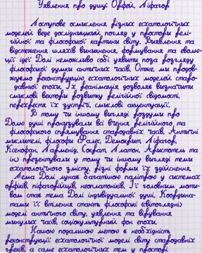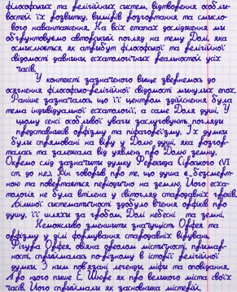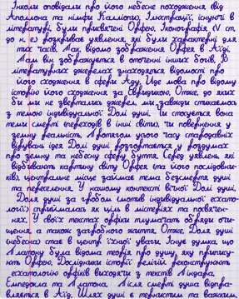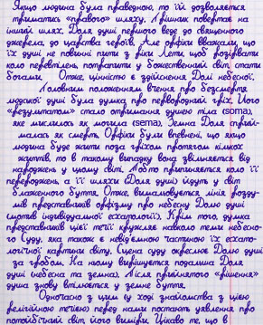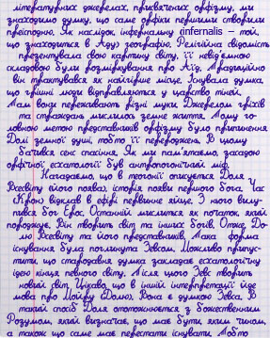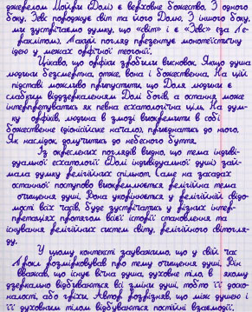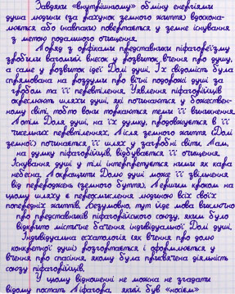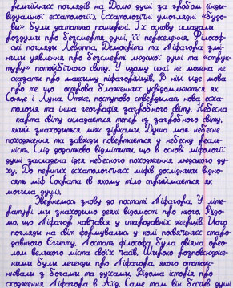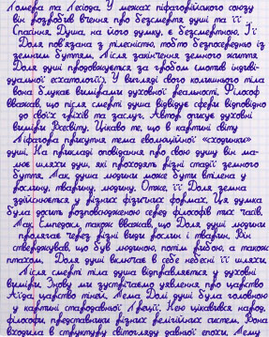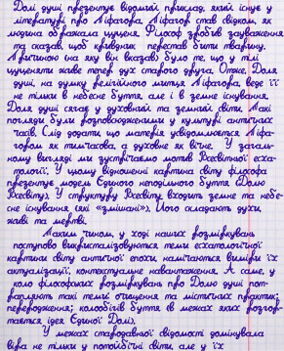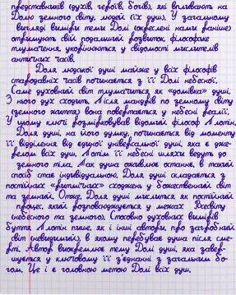
Міністерство освіти і науки України
Харківський національний університет імені В.Н. Каразіна
Факультет комп’ютерних наук

РЕФЕРАТ
з дисципліни «Містичні та оккультні вчення Заходу та Сходу»
Тема «Піфагор як засновник піфагореїзму»

Виконав студент 3 курсу
Факультету Комп’ютерних наук
групи КС-32
Безрук Юрій Русланович
Перевірила:
Компанієць Лілія Вікторівна

Харків – 2020
В VI столітті до нашої ери осередком грецької науки та мистецтва стала Іонія - група островів Егейського моря, які знаходяться біля берегів Малої Азії. Там у сім’ї золотих справ майстра Мнесарха народився син.
За легендою, в Дельтах, куди приїхали Мнесарх з дружиною Парфенісою, - чи по справам, чи у весільну подорож - оракул пророчив їм народження сина, який буде славитися віками своєю мудрістю, справами та красою. Бог Аполлон, вустами оракула, радить їм плити в Сірію.
Пророцтво збувається - в Сидоні Парфеніса народила хлопчика. І тоді за давньою традицією Парфеніса приймає ім’я Піфіада, на честь Аполлона Піфійського, а сина називає Піфагором, на честь пророцтва піфії.
У легенді нічого не сказано про рік народження Піфагора; історичні дослідження датують його появу на світ приблизно 580 роком до нашої ери. Повернувшись із подорожі, щасливий батько будує церкву Аполлону та оточує молодого Піфагора піклуванням, які могли б сприяти виповненню пророцтва Аполлона.
Можливості дати сину гарну освіту та виховання у Мнесарха були. Як і будь-який батько, Мнесарх мріяв, що син буде продовжувати його справу - ремесло золотих справ майстра. Життя вирішило інакше. Майбутній математик та філософ вже в дитинстві виявив велику здатність до наук. У свого першого вчителя Гермодамаса Піфагор отримує знання основ музики та живопису. Для покращення пам’яті Гермодамас примушував його вивчати пісні з "Одіссеї" та "Іліади". Перший вчитель навчив Піфагора любити природу та вивчати її таємниці.
Пройшло кілька років, і за порадою свого вчителя Піфагор вирішує продовжити навчання в Єгипті, у жерців. Потрапити до Єгипту у той час було дуже важко, тому що країну практично закрили для греків.
За допомогою вчителя Піфагору вдається залишити острів Самос. Але поки що до Єгипту далеко. Він живе на острові Лесбос у свого родича Зоїла. Там відбувається знайомство Піфагора з філософом Ферекідом - другом Фалеса. У Ферекіда Піфагор навчається астрології, таємницям чисел, медицині та іншим обов’язковим на той час наукам. Піфагор прожив на Лесбосі кілька років. Звідти шлях Піфагора лежить у Мілет - до відомого Фалеса, засновника першої в історії філософської школи.
Піфагор уважно слухає в Мілеті лекції Фалеса, якому на той час було вже 80 років, та його учня Анаксімандра, відомого географа й астронома. Багатьма важливими знаннями оволодів Піфагор за час свого навчання в Мілетській школі. Але Фалес теж радить йому поїхати до Єгипту, щоб продовжити навчання. І Піфагор відправляється у дорогу.
Перед Єгиптом він на деякий час зупиняється у Фінікії, де, за легендою, навчається у відомих сідонських жерців. Поки він живе в Фінікії, його друзі добилися того, щоб Полікрат - власник Самоса, не лише вибачає втікача, але навіть посилає йому рекомендаційного листа для Амазіса - фараона Єгипту.
В Єгипті завдяки допомозі Амазіса Піфагор знайомиться з мемфійськими жерцями. Йому вдається потрапити в - єгипетські храми, куди чужоземців не пускали. Щоб прилучитися до таємниць єгипетських храмів, Піфагор приймає посвячення в сан жерця.
Навчання Піфагора в Єгипті сприяє тому, що він стає одним із найбільш освічених людей свого часу. До цього періоду відноситься подія, яка змінила все його майбутнє життя. Помер фараон Амазіс, а його наступник по трону не сплатив щорічну данину Камбізу, персидському царю, що служило достатнім приводом для війни. Перси не помилували навіть священні храми. Піддалися гонінням і жерці: їх вбивали або брали в полон. Так потрапив у персидський полон і Піфагор.
Згідно старовинним легендам, у полоні у Вавилоні Піфагор зустрічався з персидськими магами, прилучився до східної астрології та містики, познайомився з вченням халдейських мудреців. Халдеї познайомили Піфагора зі знаннями, які збиралися східними народами протягом багатьох віків: астрономією та астрологією, медициною та арифметикою. Ці науки у халдеїв у значній мірі спиралися на уявлення про магічні та надприродні сили, вони надали певне містичне звучання філософії та математиці Піфагора...
Дванадцять років знаходився у вавилонському полоні Піфагор, доки його не звільнив персидський цар Дарій Гістасп, почувший про відомого грека. Піфагору вже 60, він вирішує повернутися батьківщину, щоб прилучити до набутих знань свій народ.
З того часу як Піфагор залишив Грецію, там відбулися значні зміни. Кращі уми, рятуючись від персидського іга, перебралися в Південну Італію, яку тоді називали Великою Грецією, і заснували там міста - колонії: Сіракузи, Агрігент, Кротон. Тут і вирішує Піфагор створити власну філософську школу. Це був одночасно і релігійний союз, і політичний клуб, і наукове товариство. Учні цієї школи зобов’язувались вести так званий піфагорійській спосіб життя.
Досить швидко він здобуває велику популярність серед населення. Ентузіазм населення настільки великий, що навіть дівчата та жінки порушували закон, заборонявший їм знаходитися на зборах. Одна з таких порушниць, дівчина на ім’я Теано, незабаром стає дружиною Піфагора.
У той час у Кротоні й інших містах Великої Греції зростає соціальна нерівність, посилюється соціальна пригніченість. У такій обстановці Піфагор виступає з розгорнутою промовою морального удосконалення та пізнання. Мешканці Кротона одностайно вибирають мудреця цензором моральних якостей людини, своєрідним духовним батьком міста. Піфагор вміло використовував знання, отримані під час подорожей по світу. Він поєднує найкраще з різних релігій та вірувань, створює свою власну систему, визначною тезою якої стало переконання в нерозривному зв’язку всього істотного (природи, людини, космосу) і у рівності людини перед обличчям вічності та природи.
Досконало володіючи методами єгипетських жерців, Піфагор "очищував душі своїх слухачів, виганяв вади з серця та наповнював уми світлою правдою". В Золотих віршах Піфагор показав ті моральні правила, суворе виконання яких призводить душі помилившихся до ідеалу. Ось кілька з них:
Роби лиш то, що в майбутньому не засмутить тебе.
Не роби ніколи того, що не знаєш. Але вчись усьому, що потрібно знати, і тоді будеш вести спокійне життя.
Не зневажай здоров’ям свого тіла. Давай йому вчасно їжу і пиття, і вправи в яких воно потребує.
Привчайся жити просто.
Не зачиняй очей, коли хочеш спати, не розглянувши усіх своїх вчинків у минулий день.
На персті Піфагора було викарбовано такий девіз: "Тимчасова невдача краща тимчасової удачі".
З часом Піфагор закінчує промови в храмах та на вулиці, а навчає вже у себе вдома. Система освіти була важкою, багаторічною. Бажаючі прилучитися до знання повинні були пройти випробувальний термін від трьох до п’яти років. Весь цей час учні були зобов’язані зберігати мовчання і лише слухати Вчителя, не задаючи жодних питань. У цей період перевірялися їхня терплячість та скромність.
Піфагор навчав медицині, принципам політичної діяльності, астрономії, математиці, музиці, етиці та багато іншому. З його школи вийшли відомі політичні та державні діячі, історики, математики та астрономи. Це був не лише вчитель, але й дослідник. Дослідниками ставали і його учні.
Піфагор розвивав теорію музики й акустики, створив відому "піфагорійську гамму" і провівши основоположні експерименти по вивченню музичних тонів: знайдені відношення він виразив на мові математики. У школі Піфагора вперше був виказаний здогад щодо кульоподібності Землі. Здогадка про те що рух небесних тіл підлягає певним математичним відношенням, ідеї "гармонії світу" та "музики сфер", в майбутньому призвели до революції у астрономії, вперше з’явились саме в колі Піфагора.
Піфагорійці створили першу математичну теорію музики. У якості символу піфагорійці вибрали п’ятипалу зірку, хоч сам Піфагор казав, що з усіх фігур найкраще - коло, а з тіл - куля. У той же час серед геометричних теорем піфагорійців немає теореми про коло. Вони займалися в основному багатокутниками. Наприклад, вони вміли будувати багатокутник, подібний одному з двох заданих багатокутників одночасно рівний іншому.
Багато зробив вчений і для геометрії. Доведена Піфагором знаменита теорема носить його ім’я. Достатньо ґрунтовно дослідив Піфагор і математичні відношення, закладаючи тим самим основи теорії пропорцій. Особливу увагу він приділяв числам та їх властивостям, пориваючись зрозуміти значення та природу речей. Посередництвом чисел він намагався навіть зрозуміти такі вічні категорії буття, як справедливість, смерть, постійність, чоловік, жінка та інше.
Піфагорійці вважали, що всі тіла складається з найменших частинок - "одиниць буття", які в різних сполученнях відповідають різним геометричним фігурам. Число для Піфагора було і матерією, у формою всього світу. З цього уявлення виходила і основна теза піфагорійців: "Усі речі - сутність числа". Але оскільки числа показували "сутність" усього, той пояснювати природні явища слідувало лише з їхньою допомогою. Піфагор з його наслідувачами своїми працями заклали основу однієї дуже важливої області математики - теорії чисел.
Не чужою була піфагорійцям геометрична інтерпретація чисел. Вони вважали, що точка має два виміри, лінія - два, площина - три, об’єм - чотири виміри. При додаванні всіх плоских геометричних фігур - точки, лінії і площини - піфагорійці отримували ідеальну шістку.
Числам надавали містичних властивостей. Одні числа приносять добро, другі - зло, треті - успіх і т. д. Піфагор вважав, що душа - теж число, вона безсмертна і передається від однієї людини до іншої. Числова містика Піфагора та його учнів нанесла великої шкоди розвитку математики. Сучасна церква признає числову містику. Так, у Біблії число 666 є число звіру, 12 несе щастя, 13 - нещастя. Піфагор вважав, що число 5 символізує колір, 6-холод, 7 - розум, здоров’я та світло, 8 - кохання та дружбу, 9 - постійність. Особливо ненависними піфагорійцям були числа 13 та 17.
Спробу Піфагора та його школи зв’язати реальний світ з числовими відношеннями не можна вважати невдалою, оскільки в процесі вивчення природи піфагорійці поряд з фантастичними уявленнями висунули і раціональні способи пізнання таємниць Всесвіту. Зведення астрономії і музики до числа дало можливість пізнішим вченим зрозуміти світ ще глибше.
... Пройшло 20 років після створення школи. Слава про неї рознеслася по всьому світу. Одного разу до Піфагора прийшов Кілон, людина багата, але зла, бажаючи в нетверезому стані вступити до школи. Піфагор відмовив і тоді Кілон розпочав боротьбу з Піфагором, скориставшись підпалом його будинку. Під час пожежі піфагорійці врятували життя своєму вчителю ціною своєї, після чого Піфагор засумував і невдовзі закінчив життя самогубством.
У новий час, особливо завдяки великому розвитку природознавства, астрономії та математики, ідеї Піфагора про світову гармонію набувають нових прихильників. Знамениті Коперник та Кеплер, відомий художник та геометр Дюрер, геніальний Леонардо да Вінчі, англійський астроном Еддінгтон та багато інших вчених і філософів продовжують знаходити в науково-філософській спадщині Піфагора необхідну основу для встановлення закономірності нашого світу.
Мабуть, найпопулярнішою з усіх теорем є теорема Піфагора. Причинами такої популярності є простота, краса, значення. Справді, теорема Піфагора проста, але не очевидна. Це поєднання двох суперечностей і надає їй особливої привабливості. Окрім цього, теорема Піфагора має велике значення: вона використовується на кожному кроці, той факт, що існує близько 500 різних доказів цієї теореми доводить велику кількість її реальних реалізацій.
Відкриття теореми Піфагором оточене ореолом красивих легенд. Прокл, коментуючи останнє продовження першої книги "Начал" Евкліда, пише: "Якщо послухати тих, хто повторює давні легенди, то доводиться сказати, що ця теорема походить від Піфагора; розповідають, що він у честь цього відкриття приніс у жертву бик". Дехто розповідає, що він приніс у жертву не одного бика, а цілу сотню. На цю тему німецький поет Альберт Шаліссо написав вірш, який в перекладі Наталії Терехової звучить так:
Во мгле веков пред нашим взором
Блеснула истина. Она,
Как теорема Пифагора,
До наших дней еще верна.
Найдя разгадку, мудрый старец
Был благодарен небесам;
Он сто быков велел зажарить
И в жертву принести богам.
С тех пор быки тревожно дышат, -
Они, кляня дары богов,
О новой истине услышав
Ужасный поднимают рев.
Их старца имя потрясает,
Их истины лучи слепят:
И, новой жертвы ожидая,
Быки, зажмурившись, дрожат.
І хоча ще Цицерон помітив, що будь-яке кровопролиття було проти закону піфагорійського ордену, легенда ця зрослася з теоремою Піфагора і через більш ніж 2000 років продовжувала викликати гарячі відгуки.
Сьогодні теорема Піфагора виявлена у різних часткових задачах та кресленнях: і в єгипетському трикутнику в папірусі часів фараона Аменемхета першого (біля 2000р. до н. е.), і у вавилонських клинописних табличках епохи царя Хаммурапі (XVIII ст. до н. е.), і в давньоіндійському трактаті VII-V ст. до н. е. "Сульва сутра". У найдавнішому китайському трактаті "Чжоу-бі суань цзинь" час створення якого точно не відомо, стверджується, що в XII ст. до н. е.
Китайці знали властивості єгипетського трикутника, а до VI ст. до н. е. - й загальний вигляд теореми. Не дивлячись на це, ім’я Піфагора щільно злилося з теоремою Піфагора. Сьогодні прийнято вважати, що Піфагор першим довів теорему, яка носить його ім’я. На жаль, його доказ не дійшов до нашого часу.

